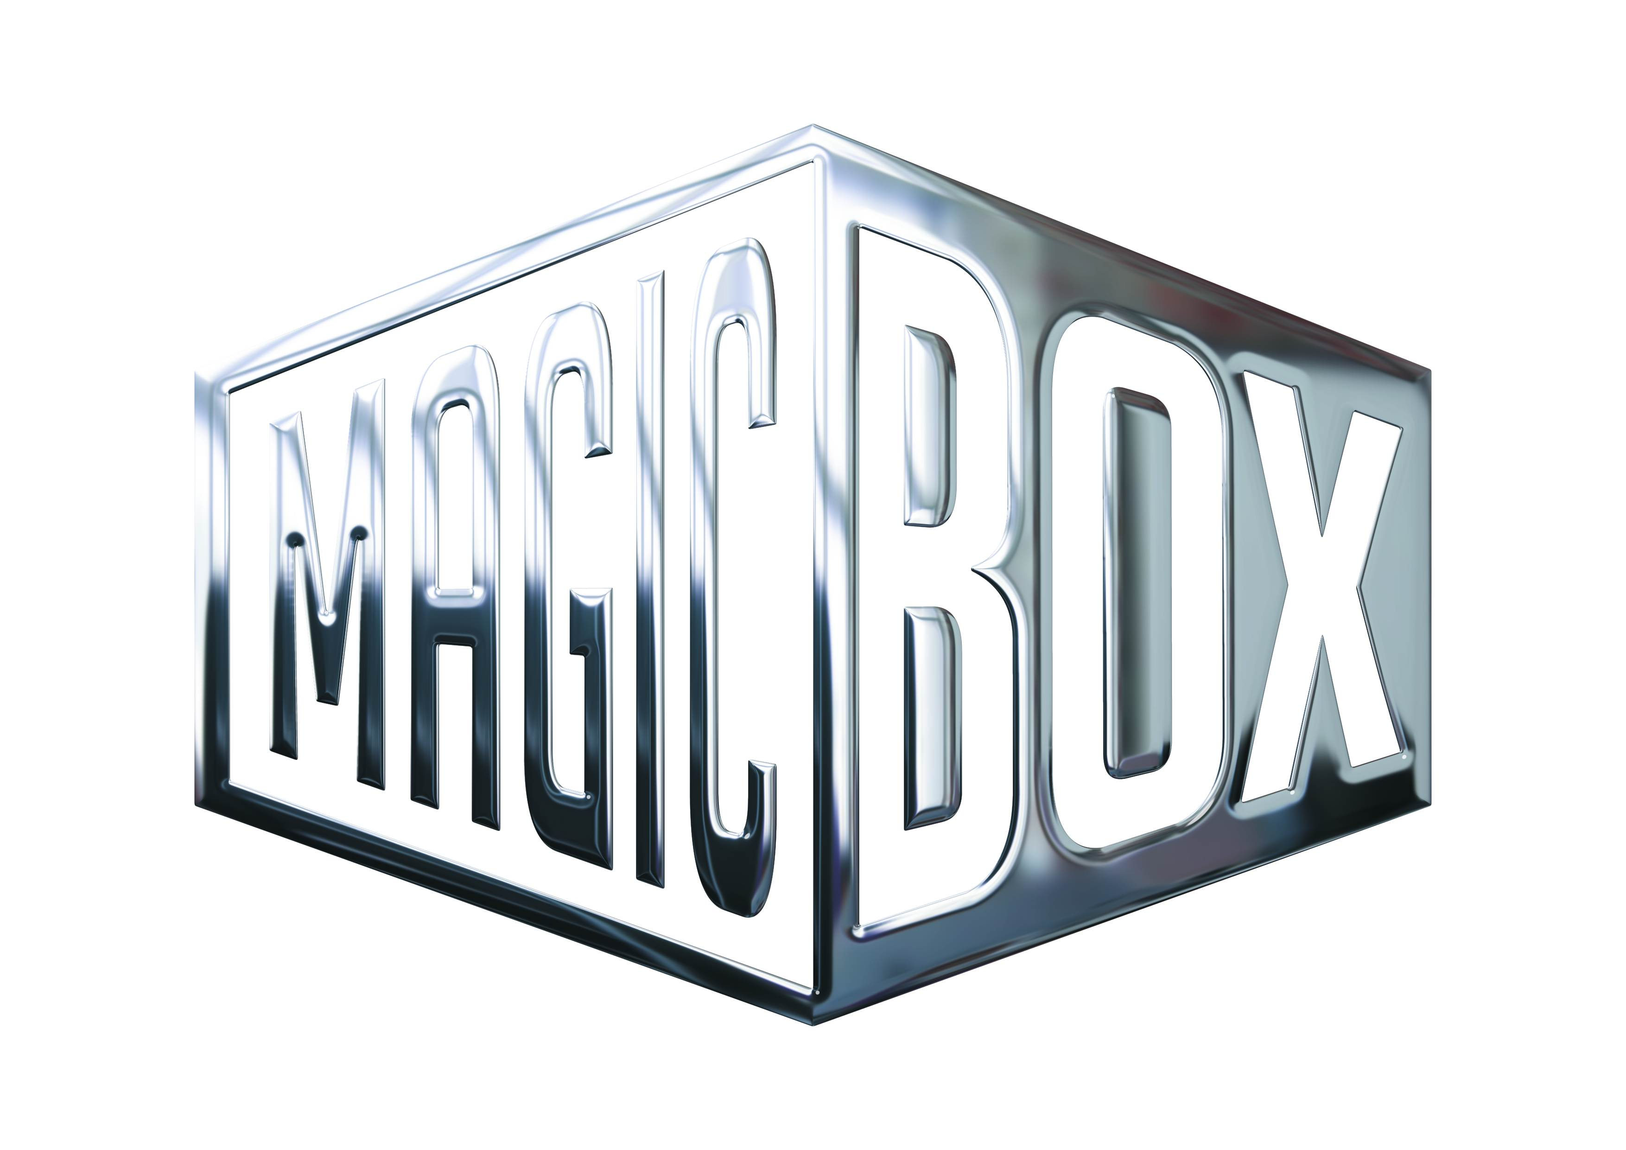 AQS a.s, divize Magic Box Na Klikovce 7, 140 00 Praha 4 www.magicbox.cz
Jana Šafářová
Public Relations
IČO: 62952820
mobil 606 732 779

DVD a Blu-ray DUBEN 2013

 |  | Argo Blu-ray  Argo  MOC: 599,- Kč  Datum vydání: 3.4.2013  link: web makety: 2D 3D |  |  | 
 |  | Argo DVD  Argo  MOC: 399,- Kč  Datum vydání: 3.4.2013  link: web makety: 2D 3D
 |  | Bobule a 2Bobule 2Blu-ray  Bobule a 2Bobule  MOC: 499,- Kč  Datum vydání: 3.4.2013  link: web makety: 2D 3D
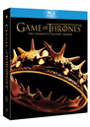 |  | Hra o trůny 2. série 5Blu-ray  Game of Thrones Season 2  MOC: 1.499,- Kč  Datum vydání: 3.4.2013  link: web makety: 2D 3D
 |  | Kolekce Argo + Město 2Blu-ray  Argo+The Town  MOC: 799,- Kč  Datum vydání: 3.4.2013  link: web makety: 2D 3D
 |  | Kolekce Argo + Město 2DVD  Argo+The Town  MOC: 499,- Kč  Datum vydání: 3.4.2013  link: web makety: 2D 3D
 |  | Kurt Cobain – About a Son Blu-ray  Kurt Cobain – About a Son  MOC: 399,- Kč  Datum vydání: 3.4.2013  link: web makety: 2D 3D
 |  | Návrat do divočiny Blu-ray (3D+2D)  IMAX: Born to Be Wild 3D  MOC: 599,- Kč  Datum vydání: 3.4.2013  link: web makety: 2D 3D
 |  | Návrat do divočiny Blu-ray  IMAX: Born to Be Wild  MOC: 399,- Kč  Datum vydání: 3.4.2013  link: web makety: 2D 3D
 |  | Raubíř Ralf 2Blu-ray (3D+2D)  Wreck-it Ralph  MOC: 699,- Kč  Datum vydání: 3.4.2013  link: web makety: 2D 3D |  |  | 
 |  | Raubíř Ralf Blu-ray  Wreck-it Ralph  MOC: 499,- Kč  Datum vydání: 3.4.2013  link: web makety: 2D 3D
 |  | Raubíř Ralf DVD  Wreck-it Ralph  MOC: 299,-  Datum vydání: 3.4.2013  link: web makety: 2D 3D
 |  | Hobit: Neočekávaná cesta 2Blu-ray  The Hobbit: An Unexpected Journey  MOC: 599,- Kč  Datum vydání: 10.4.2013  link: web makety: 2D 3D
 |  | Hobit: Neočekávaná cesta 2Blu-ray - steelbook  The Hobbit: An Unexpected Journey - steelbook  MOC: 699,- Kč  Datum vydání: 10.4.2013  link: web makety: 2D 3D
 |  | Hobit: Neočekávaná cesta 2DVD  The Hobbit: An Unexpected Journey  MOC: 399,- Kč  Datum vydání: 10.4.2013  link: web makety: 2D 3D
 |  | Hobit: Neočekávaná cesta 4Blu-ray (3D+2D)  The Hobbit: An Unexpected Journey 3D  MOC: 799,- Kč  Datum vydání: 10.4.2013  link: web makety: 2D 3D
 |  | Hobit: Neočekávaná cesta 4Blu-ray (3D+2D) - steelbook  The Hobbit: An Unexpected Journey  MOC: 899,- Kč  Datum vydání: 10.4.2013  link: web makety: 2D 3D
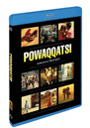 |  | Powaqqatsi Blu-ray  Powaqqatsi  MOC: 399,- Kč  Datum vydání: 10.4.2013  link: web makety: 2D 3D
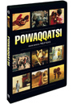 |  | Powaqqatsi DVD  Powaqqatsi  MOC: 199,- Kč  Datum vydání: 10.4.2013  link: web makety: 2D 3D
 |  | Babel Blu-ray  Babel  MOC: 399,- Kč  Datum vydání: 17.4.2013  link: web makety: 2D 3D
 |  | Legendární parta Blu-ray  Rise of the Guardians  MOC: 499,- Kč  Datum vydání: 17.4.2013  link: web makety: 2D 3D |  |  | 
 |  | Legendární parta DVD  Rise of the Guardians  MOC: 299,- Kč  Datum vydání: 17.4.2013  link: web makety: 2D 3D
 |  | Zkrocená hora Blu-ray  Brokeback Mountain  MOC: 399,- Kč  Datum vydání: 17.4.2013  link: web makety: 2D 3D
 |  | Frankenweenie: Domácí mazlíček 2Blu-ray (3D+2D)  Frankenweenie  MOC: 599,- Kč  Datum vydání: 24.4.2013  link: web makety: 2D 3D
 |  | Frankenweenie: Domácí mazlíček Blu-ray  Frankenweenie  MOC: 499,- Kč  Datum vydání: 24.4.2013  link: web makety: 2D 3D
 |  | Frankenweenie: Domácí mazlíček DVD  Frankenweenie  MOC: 299,- Kč  Datum vydání: 24.4.2013  link: web makety: 2D 3D
 |  | Jak ukrást Venuši Blu-ray  How to Steal a Million  MOC: 399,- Kč  Datum vydání: 24.4.2013  link: web makety: 2D 3D
 |  | Jak ukrást Venuši DVD  How to Steal a Million  MOC: 199,- Kč  Datum vydání: 24.4.2013  link: web makety: 2D 3D
 |  | Podivné dědictví Blu-ray  Man of the East  MOC: 399,- Kč  Datum vydání: 24.4.2013  link: web makety: 2D 3D
 |  | Půlnoc v Paříži Blu-ray  Midnight in Paris  MOC: 399,- Kč  Datum vydání: 24.4.2013  link: web makety: 2D 3D

